Fakta om dyr i en kolort
Dette ark indeholder en figur, der kan give et overblik over hvilke dyr man kan finde i en kolort, alt efter kolortens alder. Altså en form for ’lorte-tidslinje’.
Derefter kommer der en lille beskrivelse af hvert dyr og dyrets levevis. Du kan bruge din viden om dyrene i en kolort, når du skal opstille en fødekæde.

Lorte-tidslinje
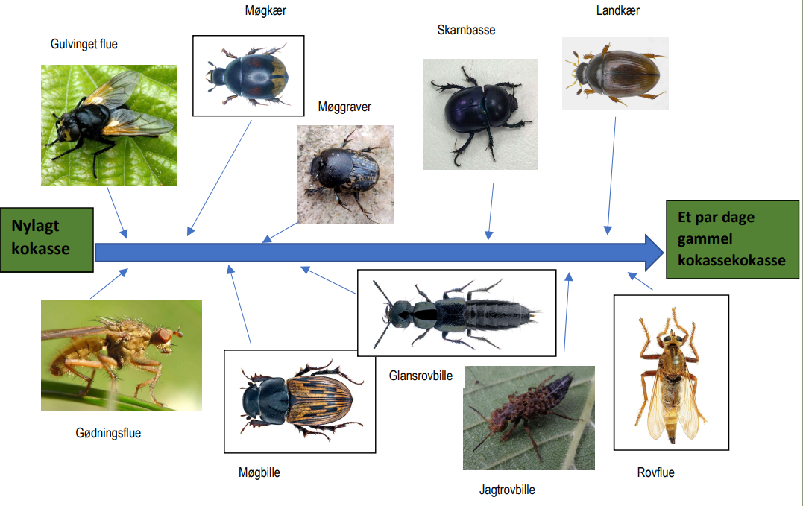
Tidslinje over nogle af de dyr der kan findes i en lort. Illustration: Geobio: http://geobio.dk/?page_id=548

Info om fluer og lorte-biller
Gødningsflue:
Gødningsfluerne er nogle af de første til at overtage lorten, for selvom den voksne flue enten er rovdyr eller spiser planter, er deres unger afhængige af lort. Æggene ligges i lorten, som larverne efterfølgende kan spise inden de hurtigt bliver voksne og flyver væk. Gødningsfluerne kan findes hele året, men er mest almindelige fra omkring april til juni måned.
Gulvinget flue:
Sammen med gødningsfluerne, er de gulvingede fluer hurtigt henne ved den frisklagte lort. Den voksne flue spiser fra blomster såvel som lort, og så lægger den som gødningsfluen sine æg i lorten. Fluens larver lever af at spise lorten, men kan også finde på at spise andre dyr. Larven bliver ikke voksen med det samme, men overvintre i gødningen. De gulvingede fluer findes oftest i perioden maj til oktober.

Møgkær:
Møgkær er i virkeligheden en del af vandkær familien. Som navnet antyder, lever de fleste i denne familie i vand, men nogle grupper, så som møgkær, har lært at leve på land. Møgkæren kan dog bedst lide at være i helt friske og våde lorte, da den her kan benytte sig af sine svømmeben. Desuden lever billens larver af at spise de fluelarver der klækker i den friske lort. Møgkærene kan findes i gødningen fra omkring maj/april måned.
Møgbiller:
Møgbiller er en stor familie, med mange arter, forskellige udseende (farver) og levevis. Man finder derfor som regel mange forskellige arter i lortene. Billerne lever som regel af at spise lorten, hvor den også lægger sine æg. De forskellige arter lægger sine æg på forskellige måder, eks. lortens skorpe eller steder andre møgdyr har forberedt. Derfor er der også forskel på, hvilke arter man finder på de forskellige tider af året.
Møggravere:
Møggravere findes nedenunder en relativ ny lort hvor den graver den gangsystemer af 20-30 cm. Lorten bruges af hannen til at lave gødningskugler, disse placerer han efterfølgende for enden ad gangen sådan at hunnen kan lægge sine æg deri. Larven der klækker i gødningskuglen, spiser sin kugle inden den forpupper sig. Møggraveren kan normalt findes i gødningen fra marts måned.
Rovbiller:
Rovbillerne lever ikke selv at af spise lorten, alligevel finder man dem tit i nærheden af lorte. Rovbillerne spiser nemlig gerne både af de små dyr der er i lorten, men også af de svampe der vokser i den.
Skarnbasser:
De voksne skarnbasser spiser ikke altid selv gødningen, men bruger den til sine æg. Typisk vil den rulle en lortekugle væk, eller grave noget af den ned i gange under selve lorten. Lorten bruges i kamre, hvori billens æg og larver er. Skarnbasser lever ofte af heste of hjortelorte, de findes derfor tit i og omkring skoven. Deres store størrelse gør også at de fungerer som føde for større dyr.
Andre dyr du kan finde ved lorten:
Husk på, at der er mange dyr, der lever i og omkring lorten! Lorten fungerer som en form for start i en større fødekæde, hvor alt fra den mindste svamp, eller larve, til de store fugle, endda ræve, kan indgå! Selvfølgelig er det ikke alle dyr man kan finde lige nemt. Men måske du så andre?
Regnorme lever gerne af lort. Her findes de lige under jorden og er et af de mest effektive dyr i lortens nedbrydning!
Flere edderkopper fungerer som aktive jægere. Her er lorten et godt sted for dem at finde et bytte! Måske du så en på jagt efter en flue?
Undersøg gerne de andre dyr du fandt, og se om du ikke kan lære lidt om dem og deres livsstil. Måske kan du endda finde ud af, hvor de hører til i din fødekæde?

